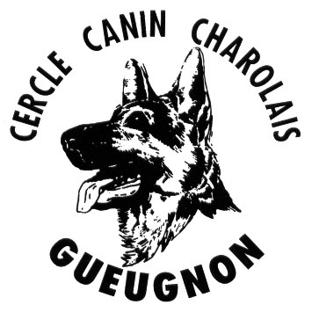
CERCLE CANIN DU CHAROLAIS
(Affilié à la Société Centrale Canine)
******************
Education du chien d’utilité et de Sport Canin
Terrain d’entraînement : Les Terres Blanches 71130 GUEUGNON
Siège Social : Mairie de GUEUGNON

Président : M Rouire Patrick
Montguillard 71340 Iguerande
Tél. : 03.85.84.15.96
Objet : Concours de Ring

GUEUGNON, le 01 février 2022

Madame, Monsieur,

Le Cercle Canin du Charolais a le plaisir de vous informer qu’il organise sur son terrain son concours annuel de ring sous l’égide de la Société Canine de Bourgogne, le samedi 23 et le dimanche 24 avril 2022.
Cette année nous organisons la coupe des clubs.
De plus lors de ces journées, l’épreuve du C.S.A.U. sera accessible à ceux qui le désirent.

Les épreuves seront jugées par Mr Charriere Jean Marc
Les hommes d’attaque seront Mr Chenevier Aurélien niveau 1
Mr Goux Sébastien niveau 2
Mr Grossir Kévin niveau 2 (remplaçant)
Prix des engagements : 27 euros CSAU / BREVET
16 euros CSAU
16 euros BREVET. Niveau I II III
(Chèque à l’ordre du CCC)
.
Clôture des engagements le samedi 16 avril 2022

Il est rappelé que le concurrent est civilement responsable des accidents corporels et matériels que pourrait occasionner son chien.

Dans l’attente de vous accueillir, je vous prie d’agréer, Madame, Monsieur, mes amitiés cynophiles.

Le Président,
Patrick Rouire

Pour les engagements contacter
Mr Marizy Daniel
19 rue des rompois
71450 Blanzy
06/81/58/05/91 daniel-marizy@orange.fr

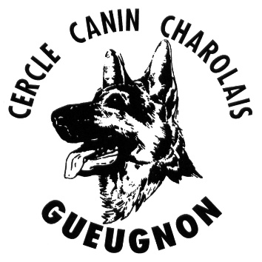
CERCLE CANIN DU CHAROLAIS
(Affilié à la Société Centrale Canine)
******************
Education du chien d’utilité et de Sport Canin
Terrain d’entraînement : Les Terres Blanches 71130 GUEUGNON
Siège Social : Mairie de GUEUGNON

Président : Mr. ROUIRE Patrick
Montguillard 71340 IGUERANDE
Tél. : 03.85.84.15.96

Mail : daniel-marizy@orange.fr Concours des 23 et 24 avril 2022 A GUEUGNON

Coller une étiquette
Nom du conducteur:............................................................................................
Adresse:.................................................................................................................
Téléphone:........................................................e-mail:..............................................................
Club:...........................................................................................................................................
Régionale:.....................................................................................................................................
Engagement: (mettre une croix dans la case correspondante)
CSAU (16€) | BREVET (16€) | Niveau 1 (16€) | Niveau 2 (16€) | Niveau 3 (16€)
Règlement engagement : € x = ............€
Joindre 2 étiquettes non collées.
Pour les CSAU, joindre la photocopie du certificat de naissance ou du pédigrée (chiens lof) ou la photocopie de la carte d'identification (chiens non lof) en format A4
Signature du concurrent Signature du président

